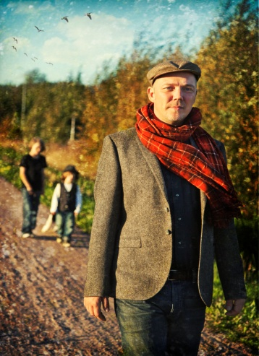 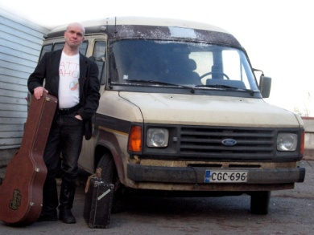 Jani Jalkanen Jouko Mäki-Lohiluoma

TERVETULOA
ASUNNOTTOMIEN YÖ – TAPAHTUMAAN
PYHÄN MIKAELIN KIRKKOON 17.10.2013
(tapahtuma on maksuton)
OHJELMA
Kello 16:00 Avajaissanat
Kello 16:20 Musiikkia Jouko Mäki-Lohiluoma
Kello 17:30 Paneeli asunnottomuudesta (puolueiden edustajat)
Kello 19:00 Asunnottomien yön tulet - Kunnanjohtaja Tarmo Aarnio
Kello 19:30 Musiikkia Jani Jalkanen + Suora lähetys + Kulkuriveli Jami + Ilkka Vainio + Amadeus
”Myrskyn jälkeen – Kuin Taivaisiin – Matka jatkuu….”
Kello 21:30 Asunnottomien yön messu – Diakonia pappi Hannu Suni
Kello 24:00 Kirkko sulkeutuu
Kello 02:00 Teltta sulkeutuu ja tapahtuma loppuu

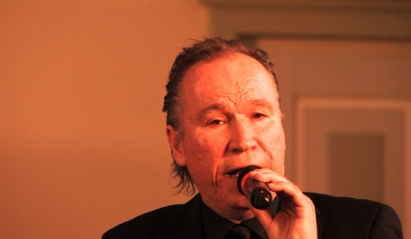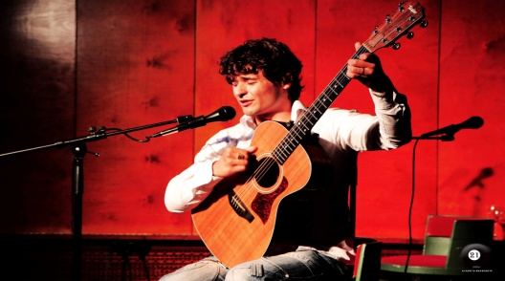
Ilkka Vainio Amadeus

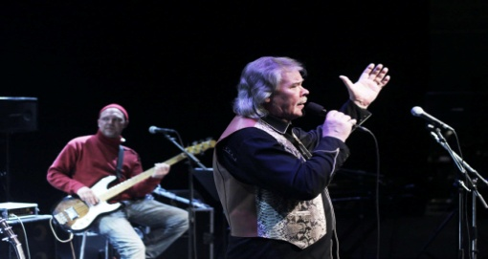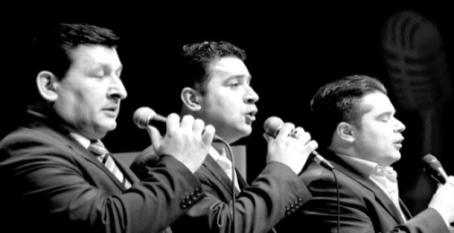
Kulkuriveli Jami Suora Lähetys

